День пожилого человека в Межпоселенческой центральной библиотеке.
Музыкально-поэтический круиз «Возраст свободы и счастья».

Летят года, за ними не угнаться —
Спешат часы, сменяя день за днём...
Но знаю, не устану удивляться
Тем временем, что осенью зовём.

Всё в нём высоко, мудро и прекрасно:
И золото листвы, и снега чистота.
В нём мудрость зрелых лет окликнет вдруг внезапно,
В лукавых зеркалах светлеет седина...

Октябрь — дождливый месяц в ожиданье снега
Итог труда, любви, веселых летних дней
В знак преклоненья перед жизнью человека
Нам дарит праздник пожилых людей.
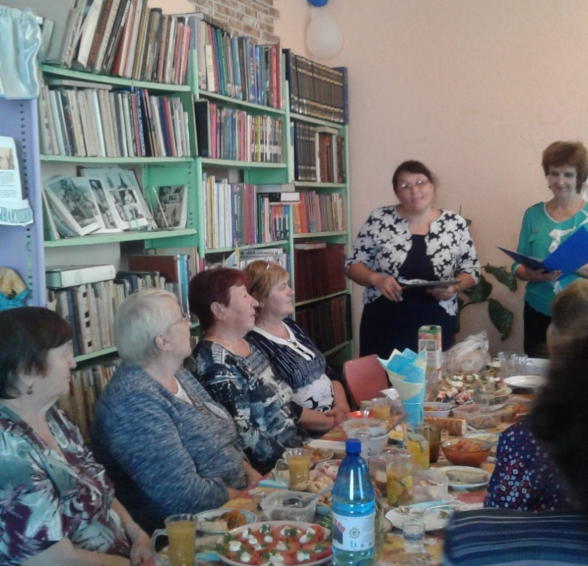
Стало доброй традицией отмечать в начале октября праздник, посвящённый достойным, мудрым, уважаемым, несмотря ни на что, стойким и выносливым людям с большой буквы! В Межпоселенческой центральной библиотеке прошел музыкально-поэтический круиз «Возраст свободы и счастья» при участии клуба «Золотой возраст». Хозяйками этого праздника были заведующая читальным залом Михайлова А.В. и библиотекарь отдела массовой работы Кузьмина Н.И., а также председатель клуба «Золотой возраст» Земскова Н.Н.
Это самый добрый и важный праздник не только для пожилых людей, когда им уделяют внимание, поздравляют и чествуют, вспоминают прошлые заслуги и просто благодарят за добрые дела, но и для их взрослых детей и маленьких внуков и правнуков.
В завершение торжественной части, гостей ждало чаепитие, во время которого члены клуба «Золотой возраст» приятно общались, вспомнили свои молодые годы и пели любимые песни, шутили, пели задорные частушки. Праздничная атмосфера никого не оставила равнодушным. Все гости этого замечательного мероприятия получили массу положительных эмоций, забыв о проблемах и отдохнув душой.

